Pressupostos participatius d’Argentona

Acta de la primera sessió de treball - Grup 2

15/05/2017 – de 20:00 a 22:00

Assistents:
- Jaume Aragon
- Lourdes Balart
- Juan Chillida
- Joaquim Manel Julvé
- Anabel Muñoz
- Nuria Ribera
- Núria Vallès
- Albert Vila

Presentació i metodologia de treball
A l’inici de la sessió vam fer un repàs de les fases del projecte per saber on ens situem: un cop passada la primera fase de recollida de propostes, va tenir a lloc la segona que va consistir en una valoració tècnica de totes les propostes. En aquesta valoració es van descartar aquelles que no complien alguns dels criteris següents: de legalitat, de viabilitat, de competències, de concreció, de sostenibilitat, d’exclusió social o bé de limitació de pressupost. Ara ens trobem a la fase 3: Sessions de debat ciutadà.
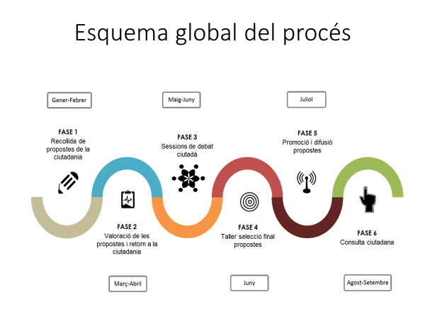

En aquest punt, comptem amb les següents propostes:
Propostes | Número
A títol individual | 64
De grups de discussió i Consells | 29
Finalistes de l’any passat | 5
Total | 98

Tenint en compte que cada grup de treball no pot treballar sobre les 98 propostes ens organitzarem de la següent manera:

Sessió de Treball | Continguts
Primera Sessió de Treball | Revisió de les propostes que han arribat a títol individual per àmbits + noves propostes o propostes rescatades pels integrants del grup de treball
 | Selecció de 7 propostes
Segona Sessió de Treball | Revisió de les propostes que han arribat pels Consells i grups de discussió i de les 7 seleccionades a la Primera Sessió de Treball
 | Selecció de 10 propostes
Taula de Pressupost Participatiu | Recepció de les propostes dels tres grups de treball
 | Selecció final de 10 propostes

Així doncs, cada grup de treball aprofundirà amb uns àmbits concrets:
- Grup 1: Esports, Educació/formació, Serveis Socials i Joventut.
- Grup 2: Medi ambient, Cultura, festes i oci i Mobilitat.
- Grup 3: Espai públic i equipaments i Promoció econòmica.

Revisió i priorització de propostes
En el Grup 2 es van destacar un conjunt de 16 propostes que van ser prioritzades. A continuació exposem els debats que van generar i els vots que van obtenir.
Propostes | Observacions | Vots
Punt de recàrrega per a vehicles elèctrics |  | 3
Centre de compostatge municipal | -Es va valorar positivament en tant que es considera que el sistema de recollida d’Argentona és molt bo i de bona qualitat. És una pena que es barregi amb la de Mataró. Es defensa que amb un centre de compostatge municipal es podria demostrar que podem tancar el cicle i això mediambientalment és molt sostenible. Economia circular.  -Per altra banda, es considera que el rebuig és difícil de tractar per poder compostar i que no sortiria tant a compte. | 0
Brigada municipal de bosc | -El bosc està molt brut. Estaria bé una brigada que netegés.  -Una altra part valora, tenint en compte la valoració tècnica, que amb dues persones no és suficient i que si el 99% de les finques són privades, no és massa resolutiu. | 2
Creació d’un fons per a treballs forestals per a la lluita contra el Tomicus | -Una part del grup defensa que crear una brigada per lluitar contra el Tomicus és un problema més imminent que la brutícia als boscos. Ho diuen, tenint en compte que els Pressupostos Participatius són d’any en any. Es considera d’urgència actuar proactivament amb aquest tema. | 1
Ramat de cabres | -Es proposa per mantenir net el sotabosc. Per tal de no generar dispendi amb els sous d’una brigada de neteja. També es considera que els infants i joves amb NEE podrien fer formatge amb la seva llet. | 0
Ampliar l’horari de la Biblioteca |  | 2
Rètols indicatius d’itineraris de natura: camins, fonts, llocs d’interès... | Es considera que Argentona té un entorn privilegiat i que el fet que no hi hagin les rutes marcades, no el potencia i et fa anar una mica perdut. | 2
Senyalització del poble | -Hi ha llocs de referència del municipi que no estan ben senyalitzats, es valora en tant que suposaria un canvi i no deu tenir gaire cost. | 0
Pas de vianants C/Les Parres – Carreres Candi | -Surt a debat per part d’uns participant que els passos de vianants vermells són perillosos sobretot si vas amb moto o bicicleta perquè et fan relliscar. Haurien de ser discontinus. | 1
Un tram per la bici/runners Plaça nova-Riera |  | 0
Estalvi de 200.000 euros per la piscina | -Es proposa guardar una partida dels Pressupostos Participatius anuals per la piscina, però això no es pot fer en tant que no es pot decidir com es gestionaran els Pressupostos dels anys anteriors. El límit és d’un any. Es valora doncs, guardar 200.000 euros d’aquest any per poder-los invertir en la piscina.  -Una altra part del grup considera que al no tenir el resultat de l’estudi del cobriment de la piscina, no se sap el que costa i que més val no decidir res al voltant d’aquest tema. | 2
Local pel Cau | -No tenen un local de referència. El local que es té ara és precari, no tenen espai suficient ni per fer les activitats ni per guardar el material. Actualment és un local petit i compartit.  -Es posa sobre la taula el tema que els que tiren endavant el Cau són nois i noies molt joves i que ho fan de manera altruista i que si l’Ajuntament no els recolza, poca cosa podran fer.  -Es valora la possibilitat de compartir local però que estigui ben habilitat per poder-hi estar a gust. També es valora la possibilitat de que amb les quotes de les famílies s’abonaria una part del lloguer del local.  -Surt a debat que el fet que sigui un grup restringit i tancat, no està a servei de tot el poble. | 3
Recollida de l’orgànica 4 torns tot l’any | -Es proposa que es faci com a l’estiu tot l’any, ja que a vegades són massa dies entre que la recullen. | 1
Circuit esportiu a Madà |  | 2
Via verda a Madà | -Membres del grup defensen que havien entrat la proposta i no la veuen reflectida. No saben si és perquè la Carretera és propietat de la Diputació.  -La majoria del grup ho valora positivament ja que és un tram que molta gent fa a peu i no és massa segur. | 3
Creació d’una Ludoteca municipal per a jocs de taula i rol | -Tenir un espai públic on et puguis trobar, sense limitacions horàries i jugar. Amb la proposta es contempla la possibilitat de crear un club de joc i/o de rol.  - Poder tenir un espai així uneix molt, fa fer molta pinya.  -No troben que sigui un tema pertinent de Joventut, com s’ha considerat, perquè és per obrir-ho a gent de totes les edats.  - Es remarca la idea de que pugui ser un espai autogestionat. | 2

- Després de la primera votació hi ha 3 propostes que han tingut 3 vots. Aquestes es seleccionen directament.
- Punt de recàrrega per a vehicles elèctrics
- Local pel Cau
- Via Verda a Madà

- Es fa una segona votació de les 6 propostes que han empatat a 2 vots. En el desempat les més votades són:
- Estalvi de 200.000 euros per la piscina
- Ampliar l’horari de la Biblioteca
- Circuit Esportiu a Madà
- Creació d’una Ludoteca municipal per a jocs de taula i de rol

- Aquestes doncs, són les 7 més propostes més votades que passaran a ser debatudes amb més profunditat a la segona sessió de treball.
- La següent trobada tindrà lloc al cap de quinze dies, el 29 de maig de 2017 en el mateix horari de 20:00 a 22:00.

